9. Newsletter Mai 2017 | 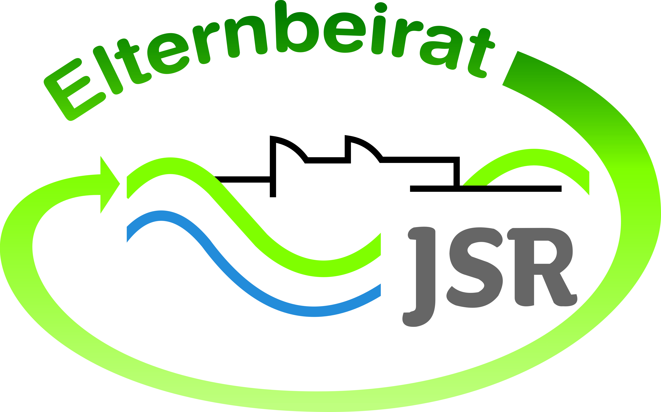

Termine/Veranstaltungen:

29.05.2017 Jahreshauptversammlung Förderverein um 18 Uhr

Liebe Eltern,
Unser Elternbistro zum Thema „Berufsorientierung“ musste letzte Woche leider ausfallen. Im Elternbeirat haben wir nun beschlossen, dass es in diesem Schuljahr kein Bistro mehr geben wird. Falls Sie Fragen rund um die Berufsorientierung haben, oder auch zu anderen Themen können Sie sich jedoch gerne per Mail oder auch telefonisch an uns wenden.
Auch würden wir uns sehr freuen, wenn wir ein Feedback über Themenvorschläge für die Elternbistros im nächsten Schuljahr von Ihnen bekommen würden.

TIPPS von Eltern an Eltern:
planet-beruf.de - Der Newsletter für Eltern – Mai 2017 / Nr. 3
Nicht alles im Leben verläuft nach Plan. Auch bei Schulabschluss und Berufswahl müssen Jugendliche manchmal Hürden überwinden. Wichtig ist dann, die Motivation beizubehalten und weiterzumachen.
Deshalb widmet sich das neue Berufswahlmagazin von planet-beruf.de dem Thema "Motivation ist alles - So erreichst du deine Ziele!". Turner Andreas Toba berichtet darin, wie er sich nach einer schweren Verletzung wieder an die Spitze zurückkämpft. Außerdem gibt es Tipps zum Lernen und bei Problemen in der Schule. Zusätzlich werden Unterstützungsangebote vor und während der Ausbildung vorgestellt.
http://planet-beruf.de/index.php?id=25311

MEET-YOUR-JOB-TOUR 2017 ab dem 10.7. im Nürnberger Land
Bei der Meet-Your-Job-Tour können die Jugendlichen Betriebe und Berufe auswählen, die sie interessieren. Pro Stopp ist jeweils etwa 1 Stunde Zeit, hinter die Kulissen zu blicken, Fragen zu stellen und sich ein eigenes Bild zu machen.
Mitfahren können alle Schülerinnen und Schüler ab der 7. Klasse – sie werden an ihrer Schule abgeholt!
Die Teilnehmerzahl bei den Touren ist begrenzt, deshalb frühzeitig anmelden!
Weitere Informationen und Anmeldung unter:
http://www.meet-your-job.de/fileadmin/user_upload/tourplan.pdf

Wir wünschen Ihnen schöne und entspannte Pfingstferien!

Weitere Informationen zu verschiedenen Themen erhalten Sie auf unserer Homepageseite unter http://www.jsr-hersbruck.de/site/fam/eltern/index.html oder auch auf unserer Facebook-Seite unter https://www.facebook.com/Elternbeirat-der-JSR-Hersbruck-788140427979134/?ref=bookmarks
Dieser Newsletter erscheint einmal im Monat. Gerne können Sie uns Ihre Themenwünsche mitteilen.

gez. Andrea Nüßlein
Vorsitzende Elternbeirat JSR
eb-jsr@gmx.de

